Национальный Исследовательский Университет  
Информационных Технологий, Механики и Оптики

Кафедра Электроники

Лабораторная работа №1

«Вольтамперные характеристики  
полупроводниковых диодов и стабилитронов»

Работу выполнили: Махонин К.А.,

Трофимов В.А., Шобей А.В.

Учебная группа №: 2511

Принял: доцент, к.т.н. Рассадина А.А.

Санкт-Петербург

2014

Теоретическая часть

Цель работы: определение вольтамперных характеристик (ВАХ) и основных электрических параметров выпрямительных диодов, светодиодов и стабилитронов.

Основные положения. Условные обозначения выпрямительных диодов и светодиодов приведены на рис. 1.1.

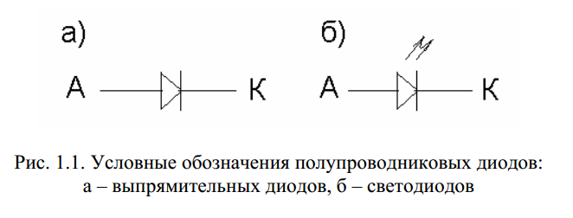

Основное назначение выпрямительных диодов – разделение по току ветвей сложных электрических цепей, а светодиодов преобразование электрической энергии в световое излучение.

Основой диода является p-n-переход, состоящий из двух полупроводниковых областей с разным типом проводимости. Схематические изображения двух возможных вариантов p-n-переходов показаны на рис . 1.2.

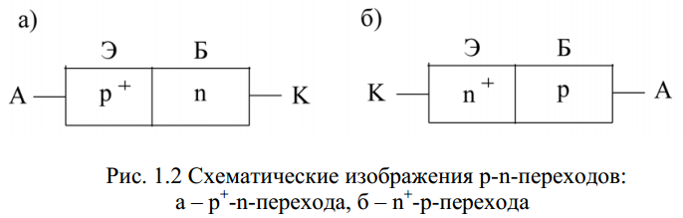

В диодах и биполярных транзисторах с большими рабочими напряжениями, а также, в полевых транзисторах с изолированным затвором содержатся, кроме того, изотипные контактные соединения, показанные на рис. 1.3.

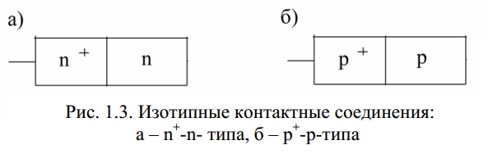

Схематические изображения полупроводниковых диодов с большими пробивными напряжениями приведены на рис. 1.4.

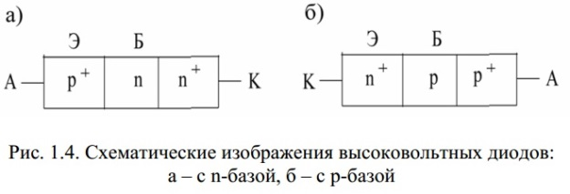

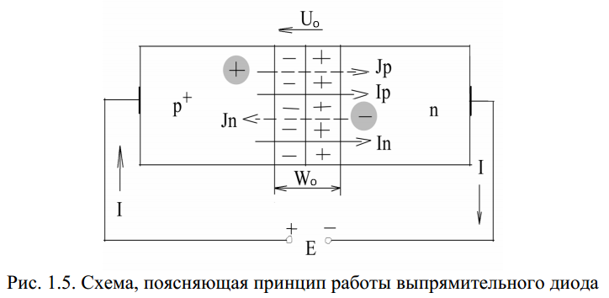Принцип действия выпрямительного диода виден из схемы на рис. 1.5.

Диоды относят к классу биполярных полупроводниковых приборов, так как ток, протекающий через диод, обусловлен носителями обоих знаков – электронами и дырками.

Поток и ток электронов направлены встречно вследствие отрицательного заряда электрона. Поэтому результирующий ток I в диоде равен сумме электронного и дырочного токов:



Процесс поступления неосновных носителей электрического тока из эмиттера в базу называют инжекцией, а эффективность этого процесса характеризуют коэффициентом инжекции p+-n-перехода:



Рассмотренные выше физические процессы, протекающие в р+-n-переходе выпрямительного диода, реализуются и в светодиодах. Отличие состоит в том, что в светодиоде при смещении p+-n-перехода в прямом направлении, в результате рекомбинации электронно-дырочных пар в базе прибора, излучаются фотоны, образующие видимый свет, который через «окно» в полупроводниковой пластине светодиода выводится за его пределы.

Стабилитрон. Условное обозначение стабилитрона показано на рис. 1.9.

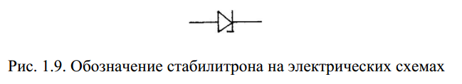

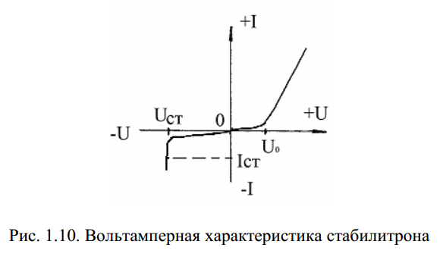Основой стабилитрона так же является p+-n-переход и его ВАХ, рис 1.10, практически такая же, как у диода. Вместе с тем, в отличие от диода, стабилитрон способен работать без выхода из строя в области обратных напряжений, превышающих напряжение пробоя Uпроб, которое в случае стабилитронов называют напряжением стабилизации Uст. При этом необходимо лишь ограничивать мощность, рассеиваемую стабилитроном, на уровне, не превышающем максимально допустимого значения:



где Iст – максимально допустимый ток стабилизации стабилитрона.

Основное назначение стабилитрона – ограничение (стабилизация) напряжения внешней электрической цепи на уровне Uст.

Для получения малых значений стабилизированных напряжений, меньших 3.3В, применяют стабисторы – полупроводниковые диоды, предназначенные для работы в ограничителях напряжения. При этом, в отличие от стабилитронов, стабисторы включают в схему ограничителя не в обратном направлении, а в прямом.

Ограничитель, содержащий последовательно соединенные стабисторы и стабилитроны, позволяет получить любое значение выходного стабилизированного напряжения.

Описание установки

На данной схеме вспомогательный источник формирует синусоидальное напряжение амплитудой 125В, которое посредством резистора 1кОм задает ток через испытуемые приборы (ИП). На канал А осциллографа через источник напряжения управляемый током (ИНУТ) подается напряжение, пропорциональное току через ИП, а на канал В посредством ИНУН – падение напряжения на ИП. В результате, на экране осциллографа отображается ВАХ ИП.

Рис. 1. Схема измерительной установки для определения ВАХ диодов и стабилитронов осциллографическим методом.

Обозначения на схеме:

* 1N4148, 1N4001GP – выпрямительные диоды;
* LED_red – светодиод;
* 1N4729A, 1N4735A – стабилитроны.